- NALOGA
Razišči od kod si dobil sestavine za pripravo zajtrka (iz trgovine, od kmeta,…).
Kaj pomeni besedna zveza »kratka veriga« oz. »od vil do vilic«?
Kakšen zajtrk bi si lahko pripravil, da ne bi bila niti ena sestavina iz trgovine?
Zakaj je pomembno jesti lokalno pridelano hrano?

- NALOGA

- Če živiš na kmetiji ali hiši/ stanovanju z vrtom:
Vprašaj starše/ skrbnike kako lahko pomagaš pri opravilih na vrtu (npr. pograbiš dvorišče, populiš plevel, prelopatiš vrt, pomagaš saditi rastline,...)
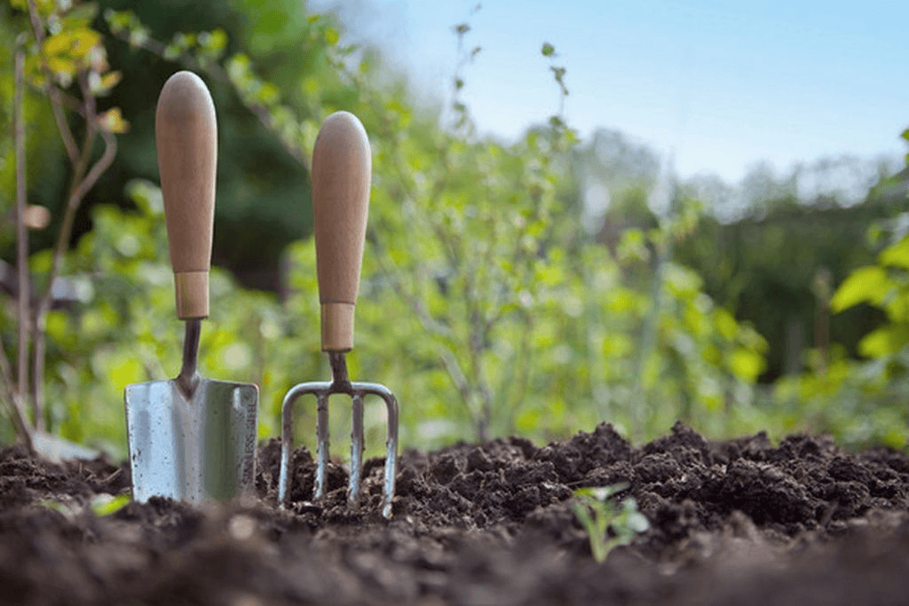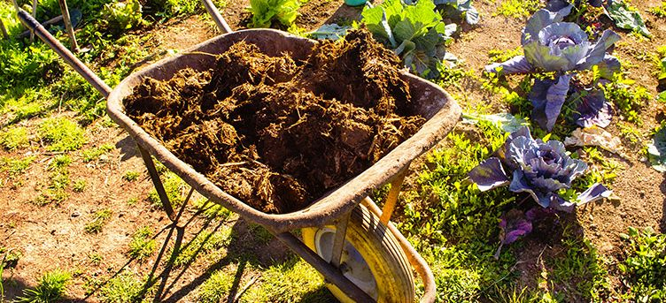
Napiši, poslikaj, nariši, kaj si delal kako si pomagal,…

- Če nimate vrta ali če je vreme slabo:
Pojdi na sprehod v naravo. S seboj vzemi beležko in pisalo, lahko tudi fotoaparat.
- Med potjo bodi pozoren na vse odpadke. Preštej jih in ugotovi katerih je največ in v kater koš za odpadke sodijo.
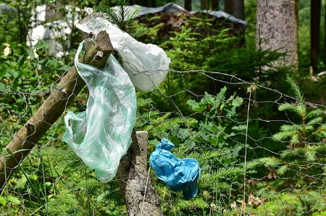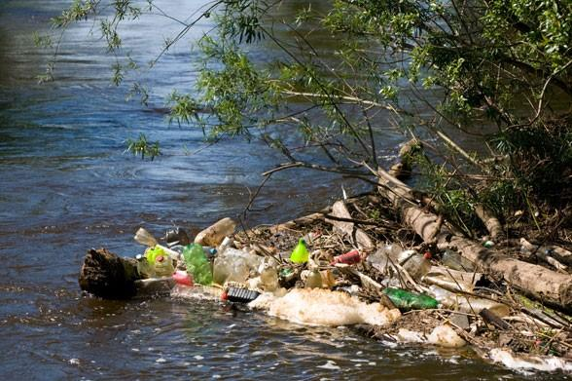
- Ustavi se na travniku ali v gozdu. Zapri oči in prisluhni naravi. Preštej in zapiši koliko različnih zvokov slišiš. Zapiši katere.
Preštej koliko različnih vrst ptic slišiš. Zapiši tudi če katero prepoznaš po njenem oglašanju, pomagaj si s posnetki oglašanja ptic, ki jih najdeš na spletu
https://www.youtube.com/watch?v=cXTd-t-tuOU
https://www.youtube.com/watch?v=hqtIxCydT5w
- Najdi 5 različnih dreves, 5 različnih grmov in 5 različnih zelnatih rastlin.
Napiši vsaj pet razlik med njimi.
Koliko jih cveti?
Zapiši katere rastline si prepoznal.
- Izberi si eno živo bitje, ki si ga videl v naravi, čim bolj natančno si ga oglej in zapomni. V bližini svojega doma ga poskusi upodobit iz kamnov, vej, zemlje,… svojo mojstrovino slikaj.

- NALOGA
Na spletni strani https://www.umanotera.org/izracunaj-svoj-ogljicni-odtis/ najdeš kaj je to ogljični odtis in ga izračunaj. Preberi tudi nasvete.
Razmisli kaj bi lahko storil, da bi bil tvoj ogljični odtis manjši? Zapiši.
Razišči kako so ukrepi za zajezitev koronavirusa vplivali na okolje pri nas in v svetu. Zapiši ugotovitve.
Zakaj se je v tem času znižala cena goriva in elektrike?

- NALOGA
Oglej si dokumentarni film Žejni svet na spodnji povezavi
https://video.arnes.si/portal/asset.zul?id=u24apoMYhLZUWFYpoVs4R1Li
Napiši kratko obnovo, kaj je želel avtor filma sporočiti. Zapiši kaj ti je najbolj ostalo v spominu, kaj te je najbolj pretreslo, kaj ti je dalo za misliti.
• Ker film vabi k razmisleku in vzbuja dodatna vprašanja, se bo v petek, 24.4.2020, mogoče vključevati v videokonferenco od 11:30 dalje, ki bo potekala 12:00 do 13:00, preko ARNES videokonference na povezavi: https://webrtc.arnes.si/webapp/conference/825825 .Učenke/učenci in učiteljice/učitelji boste lahko v živo postavljali vprašanja slovenskemu imunologu prof. dr. Mihaelu Tomanu z Biotehniške fakultete Univerze v Ljubljani. Uporabljajte brskalnik Chrome. Vstopajte kot gost, za kar ne potrebujete gesla.

- NALOGA
Naravoslovni dan gre proti koncu. Tvoja naloga je, da pomagaš pripraviti kosilo.
Pripravi tudi pogrinjek za vso družino!
Kako, najdeš na spodnji povezavi:
https://youtu.be/-AXT6SAjZnc
Lahko se poigraš tudi z zlaganjem prtičkov. Tu je nekaj idej, še veliko pa jih najdeš na spletu.
zlaganje prtičkov
zlaganje prtičkov 1

Dober tek!

- ZAKLJUČEK:

Izberi eno nalogo, ki si jo danes naredil na naravoslovnem dnevu in jo pošlji razredniku danes, torek, do 19.00, tako boš tudi potrdil svojo udeležbo. Najboljše prispevke bom objavila.

Lep preostanek dneva ti želim,
Petra V.

